Схема закріплення об’єкту благоустрою
(для утримання його в належному стані відповідно до вимог Правил благоустрою території міста Кременчука)
території за адресою: провулок Межовий, 30
суб’єкт благоустрою: Губаренко В.В.

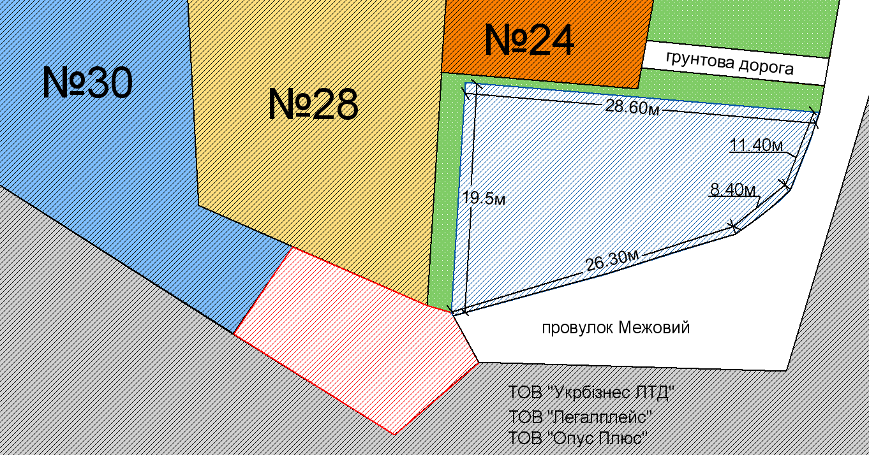

- прилегла територія що закріплюється за гр. Губаренко В.В.
- земельна ділянка гр.Губаренка В.В. № 30 по провулку Межовому

- прилегла територія що закріплена за гр. Губаренко В.В.
- суміжна земельна ділянка № 28 по провулку Межовому

- суміжна земельна ділянка № 24 по провулку Межовому
- суміжна земельна ділянка:
- ТОВ «Укрбізнес ЛТД»
- ТОВ «Легалплейс»
- ТОВ «Опус Плюс»

- зелені насадження

Розробник: Оляновський О.А.

Юридичні адреси та реквізити Сторін

СТОРОНА 1: СТОРОНА 2:
Виконавчий комітет Кременчуцької
міської ради Полтавської області Губаренко В.В.
Пл. Перемоги, 2, м. Кременчук, 39600 пров. Межовий, 30, м. Кременчук, 39600
Перший заступник міського голови
Пелипенко В.М. Губаренко В.В.

______________/_______________/ ________________/_________________/

